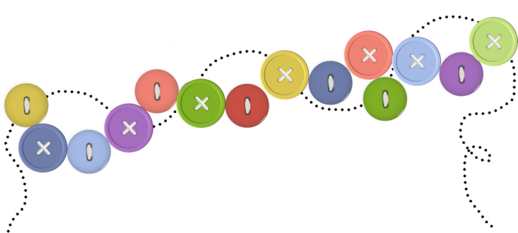
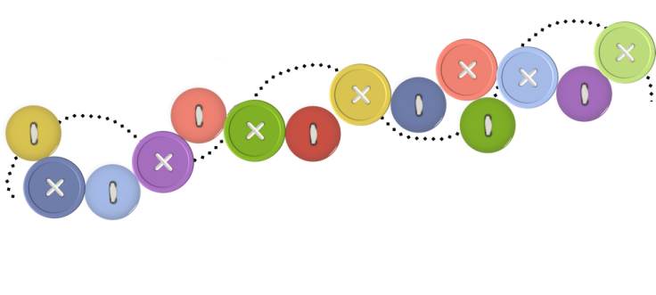
Игры с пуговицами и спичками в работе с «особыми» детьми.
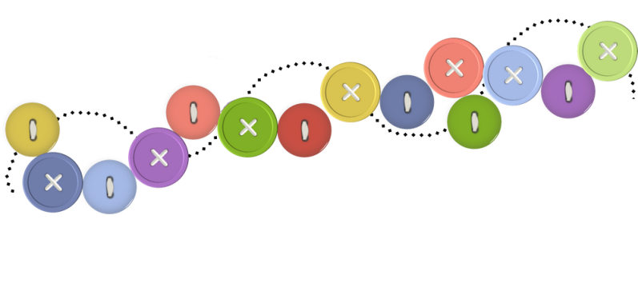
Родители, в семье которых растет «особый» ребенок, зачастую не знают, как и чем заниматься с ним, как обучать. Приходя в магазин в поисках очередной развивающей игрушки, они встают в тупик. Глаза разбегаются от многообразия, но, что выбрать, не понятно. К тому же вопрос цены порой тоже встает очень остро. Поэтому хочется обратить внимание на простые предметы, которые могут стать отличным подспорьем для Вас в занятиях с малышом. Речь идет про пуговицы и спички!
В работе с «особыми» детьми можно активно использовать подручный материал. Возьмем самые обыкновенные пуговицы или спички, добавим немного фантазии и превратим их в игровой материал! Такой материал будет полезен для развития мелкой моторики малыша, обогатит его чувственный опыт, поможет закрепить знания о цвете, форме, размере, будет способствовать развитию внимания, мышления, воображения, математических представлений, ориентации в пространстве и зрительно-моторной координации, а также усидчивости. Не лишним будет напомнить о том, что, играя пальчиками, мы активизируем речевые зоны головного мозга. Удобно то, что играть с ребенком в такие игры можно везде: дома, на даче, на прогулке, в поездке.
Основные правила при играх с пуговицами или спичками:
1. Использовать для игры пуговицы и спички можно, если ребенок не будет тянуть их в рот.
2. Нельзя оставлять ребенка без присмотра с таким игровым материалом. Храните этот материал в недоступном для крохи месте.
3. Прекращайте игру, не дожидаясь момента, когда она ему надоест. Так Вы сможете долго поддерживать интерес к игре.
4. Предлагайте малышу те задания, с которыми он сможет справиться. Если задания слишком сложны, то малыш быстро потеряет интерес к игре.
Игры с пуговицами.
Готовимся к игре: возьмите красивую коробочку и насыпьте туда пуговиц. Доставайте пуговицы по одной или высыпьте все сразу, рассмотрите Ваши «сокровища». Обратите внимание на то, какие разные пуговицы: большие и маленькие, гладкие и шершавые, разных форм и цветов, с дырочками и с ножкой, словно грибочек.
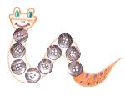
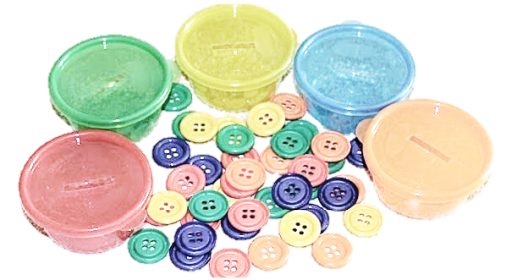
- Игра «Змейка»: предложите ребенку выкладывать пуговицы в определенной последовательности, чередуя по цветам или размеру (например, красная, белая, красная).
- Игра «Золушка»: попросите малыша помочь разложить пуговички по цветам. Или пусть ребенок собирает в коробочки только большие пуговички.
- Игра «Копилка»: приготовьте две коробочки, в крышке одной сделайте маленькую прорезь, а в другой – большую. Пусть ребенок опускает в маленькое отверстие маленькую пуговичку, а в большое – большую.
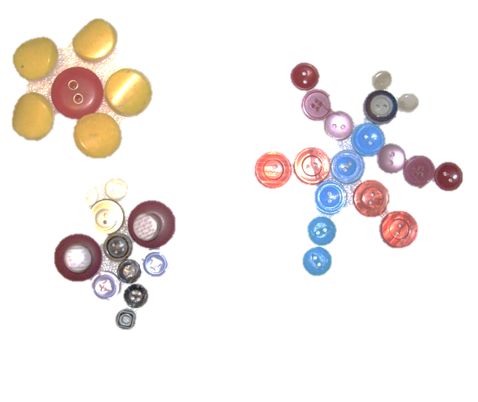
- Игра «Мозаика»: выкладывайте с малышом узоры из пуговиц, можно по показу или по нарисованному контуру. Предложите ребенку пофантазировать и выложить что-то самому.
- Игра «Быстрей, быстрей!»: рассыпьте на столе (на полу) пуговицы, рассмотрите их (называйте цвет, размер, форму), а потом попросите ребенка как можно быстрее собрать только красные (большие, квадратные, …) пуговицы.
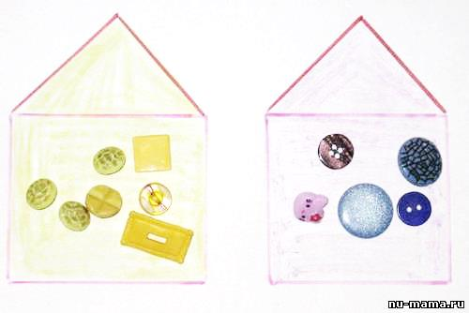
- Игра «Домик»: нарисуйте или вырежьте из картона домик. В Вашем домике может быть 2, 5 или даже 10 этажей. Пуговицы – жильцы. Поселите «жильцов» на определенный этаж, «ходите в гости» вверх и вниз, считайте, сколько «жильцов» на этаже.
- Игра «Дружные пальчики»: рассыпьте пуговицы перед малышом, попросите его поднять пуговицу двумя указательными пальчиками (участвуют обе руки), потом двумя средними, безымянными, большими пальчиками и мизинчиками.
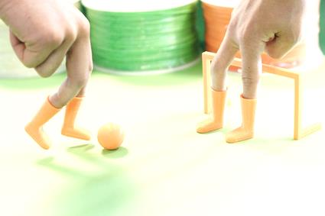
- Игра «Зоркие глазки»: разложите вокруг несколько пуговиц, скажите ребенку, что потеряли несколько пуговок, и попросите его помочь в поисках. Деткам, которые учатся считать, нужно сказать, какое количество пуговиц он ищет.
- Игра «Футбол»: сделайте на столе ворота из небольших кубиков, положите перед ребенком пуговицу, покажите, как щелкнуть пальчиком, чтобы пуговица полетела в ворота. А дальше дело за вашим маленьким футболистом. Забивайте голы по очереди, считайте, кто больше забили раздавайте призы!
- Игра «Чья пуговица?»: посадите перед ребенком 2-3 игрушки, раздайте каждой игрушке по одной пуговице (пуговицы должны быть разными). Попросите ребенка запомнить, какая пуговица у каждой игрушки, потом перепутайте пуговицы, а малыш пусть раздаст своим игрушечным друзьям их пуговицы.
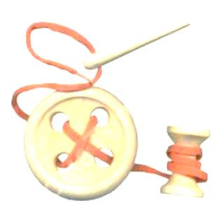
Еще из пуговиц можно делать бусы, перебирать их, зарываться в них пальчиками, пересыпать их руками или ложкой, выкладывать из пуговиц буквы или цифры, находить одинаковые и убирать лишние, бросать их в цель. Ребенку доставит удовольствие массаж ручек и ножек, сделанный пуговицами. А когда малыш станет постарше, научите его пришивать пуговицы.

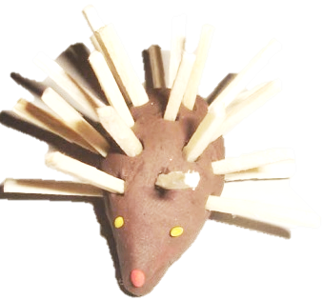
Игры со спичками.
Спички для игры нужно подготовить заранее: соскребите со спичек серу, сложите их в коробочку, и можно начинать игру. Для начала познакомьте ребенка с новой игрушкой: пусть он ощупает спичку, понюхает ее. Расскажите, из чего сделана спичка. Предложите поиграть.
- Игра «Пластилиновая страна»: возьмите кусочек пластилина, слепите из него основу для ёжика, елочки, солнышка и проч. Теперь дело за малышом. Пусть он сделает из спичек иголки для ежика и ёлочки, лучики для солнышка. Придумайте вместе сказку о своем пластилиновом герое.
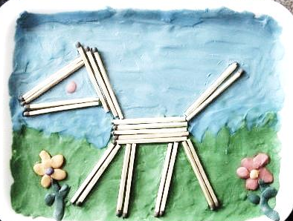
- Игра «Заборчик»: нарисуйте домик (или вырежьте из бумаги), перед домиком горизонтально наклейте жгут из пластилина. Попросите малыша сделать заборчик из спичек, приклеивая их к пластилину.
- Игра «Маленький художник»: покажите ребенку как из спичек можно сделать треугольник или квадратик, домик, кораблик и много чего еще. Сначала выкладывайте по образцу (ребенок кладет спички на нарисованную схему или смотрит на готовую картинку), а потом по памяти. Выкладывайте картинки и придумывайте интересные истории.
- Игра «Дорога»: покажите ребенку, как можно построить дорогу из спичек (выкладывать две параллельные линии на некотором расстоянии друг от друга), пусть дорога поворачивает в разные стороны. Когда дорога будет закончена, по ней поедет машина. Обязательно называйте направление движения (направо, налево). Дорога может быть узкой и широкой, короткой и длинной. В конце пути машинка может приехать в гараж, также изготовленный из спичек.
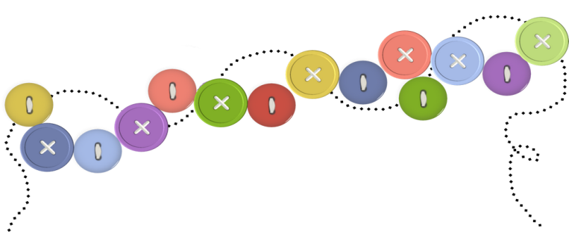
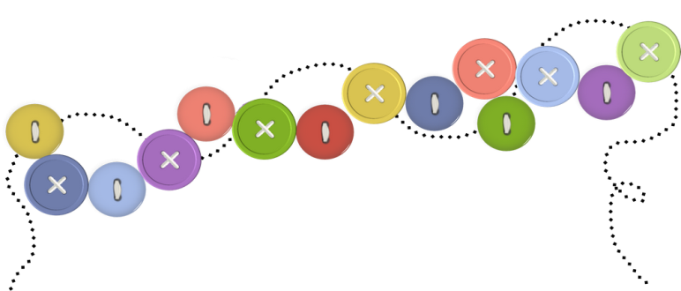
- Игра «Ушки на макушке»: возьмите пустые баночки. Положите в одну из них несколько спичек, в другую только одну спичку, а в третью спичек не кладите вовсе. Задача малыша определить, есть ли в баночке спички, сколько их: одна или много.
Упражняйтесь, собирая спички, проталкивая их в отверстие в коробочке, перекладывая из руки в руку.
Не забывайте во время игры объяснять ребенку и направлять Вашу игру, закреплять новые слова (большой и маленький, названия цветов и проч.), задавать вопросы, стимулируя речевую активность, ведь развитию речи «особых» детей нужно уделять повышенное внимание.

Помните: на выбор игры непосредственно будут влиять особенности Вашего ребенка. Возможно, придется немного изменить правила или условия игры. Подбирайте пуговицы, которые смогут захватить непослушные пальчики малыша, а спички можно заменить счетными палочками или палочками от мороженого. Главное, чтобы игра доставляла Вам с ребенком радость. Проводя время вместе, Вы становитесь ближе друг другу, и ни одна минута, проведенная с ребенком, не пройдет даром!

Автор-составитель:
учитель-дефектолог
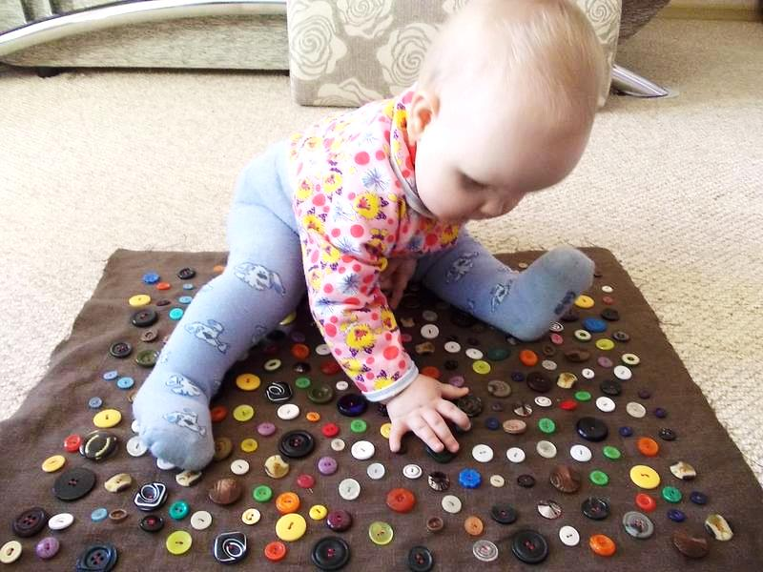
Гревцева Оксана Викторовна

